DALLMER Aufsatz PVC ES 15, Rost massiv, verschraubt, 150 x 150 mm

Dallmer

Eigenschaften

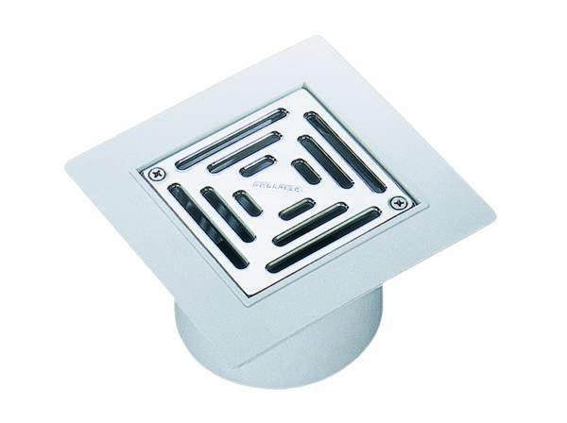

GTIN:

4001636500335

HAN:

500335

Art Zubehör

Aufsatzstück

Werkstoff

Edelstahl, Kunststoff